1. Πρώτα «μπείτε» στο εικονικό Εργαστήριο μέσω του συνδέσμου:   
   <https://phet.colorado.edu/el/simulation/circuit-construction-kit-dc-virtual-lab>  
   Η οθόνη σας θα έχει την παρακάτω εικόνα:  
   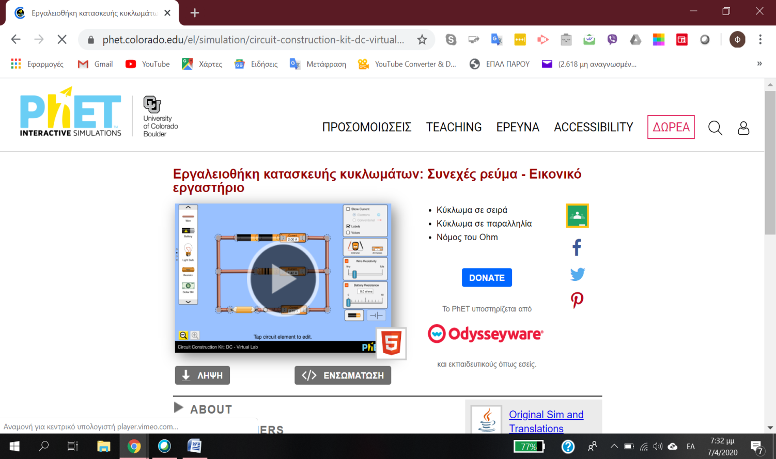
2. Πατήστε το κουμπί του Play που εμφανίζεται στην παραπάνω οθόνη, έτσι ώστε η οθόνη σας να δείχνει τώρα αυτή την εικόνα:  
   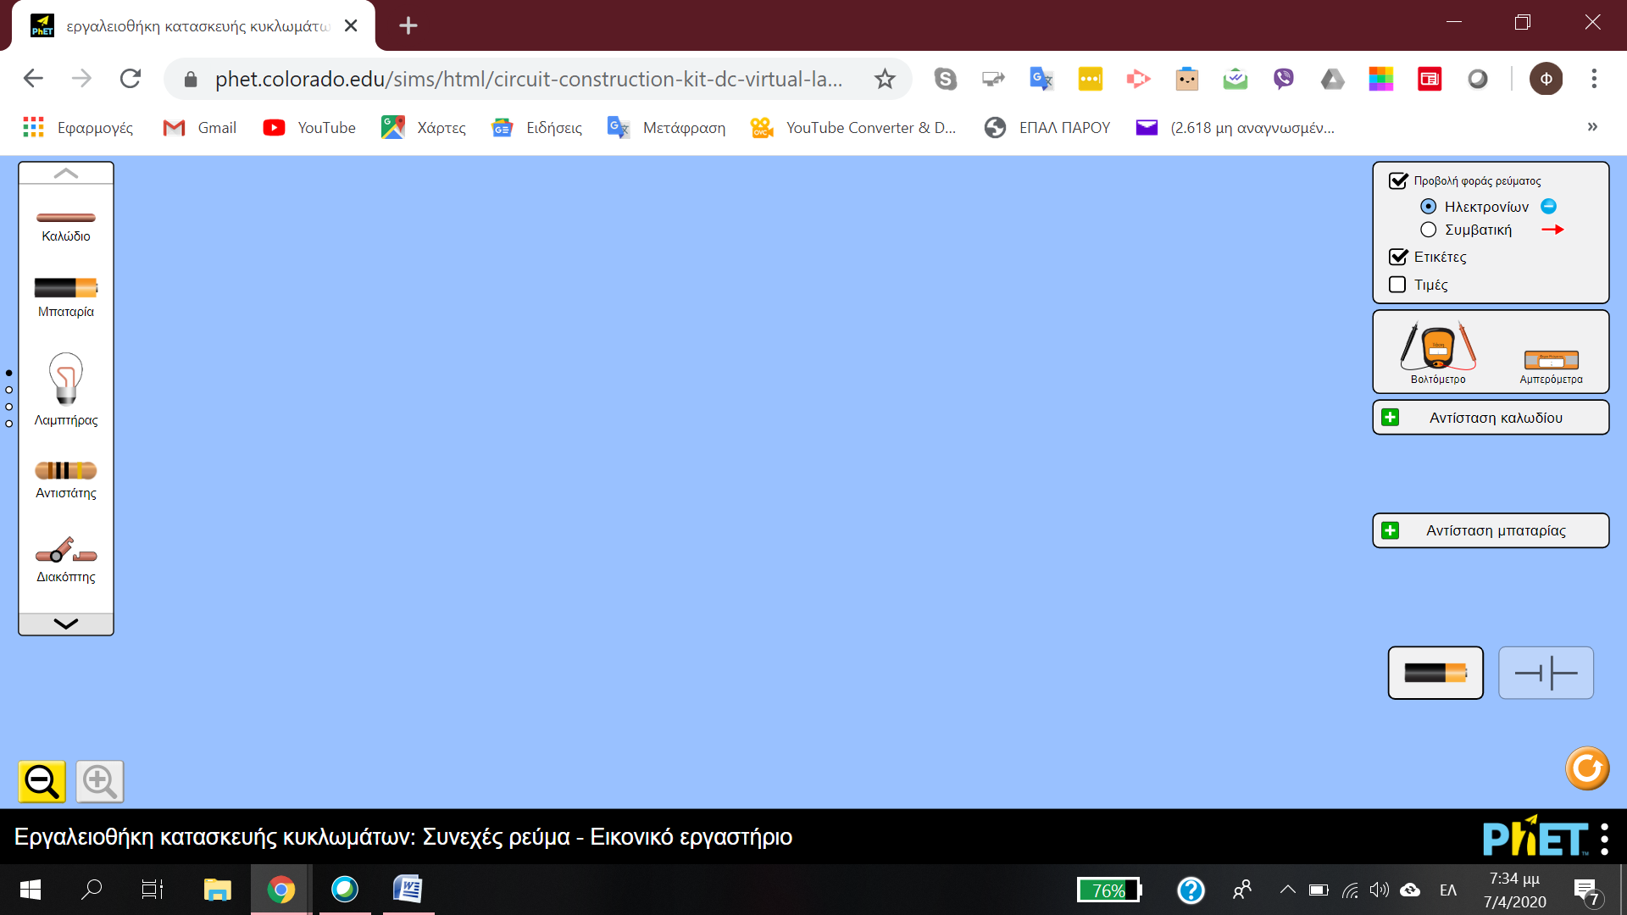
3. Οδηγήστε τον κέρσορα του ποντικιού σας στην αριστερή πλευρά της οθόνης (αριστερό μενού, όπως δείχνει το βέλος στην εικόνα που ακολουθεί) και κρατώντας πατημένο το αριστερό κουμπί του ποντικιού, «σύρετε» στο κεντρικό περιβάλλον του εργαστηρίου μια λάμπα.  
   Η οθόνη του υπολογιστή σας θα δείχνει τώρα αυτή την εικόνα:  
   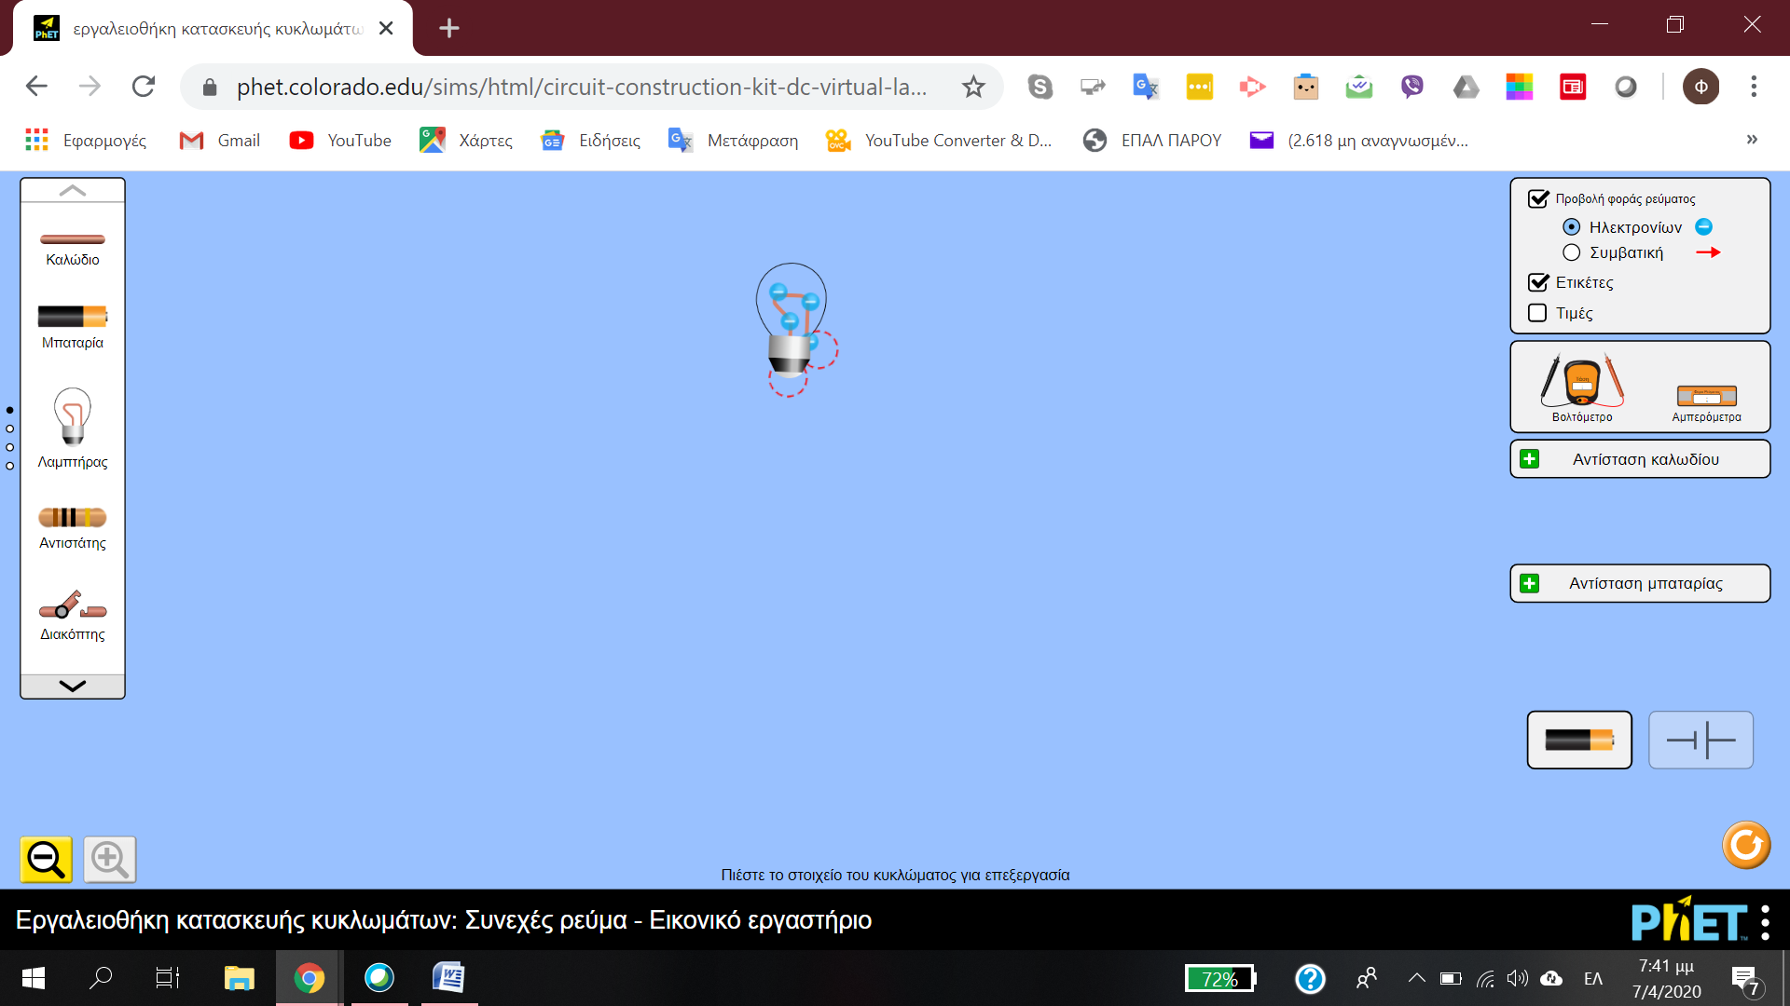
4. Επαναλάβετε την παραπάνω διαδικασία, εισάγοντας στο κεντρικό περιβάλλον του εργαστηρίου μια μπαταρία, έναν διακόπτη και 7 καλώδια, έτσι ώστε η εικόνα που θα δείχνει η οθόνη σας να είναι κάπως έτσι:  
   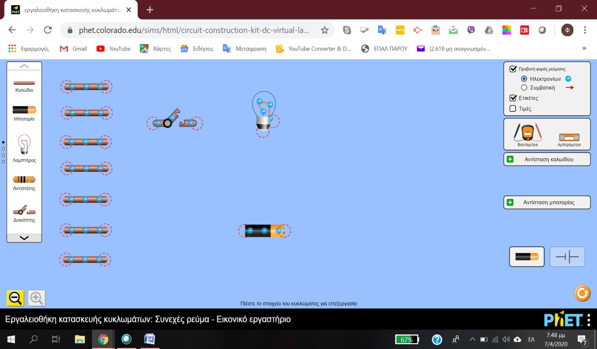
5. «Σύρετε» τα καλώδια (κρατώντας πατημένο το αριστερό κουμπί του ποντικιού σας) και ενώστε τα κατάλληλα, έτσι ώστε στο τέλος να εμφανίζεται η παρακάτω εικόνα στην οθόνη σας:  
   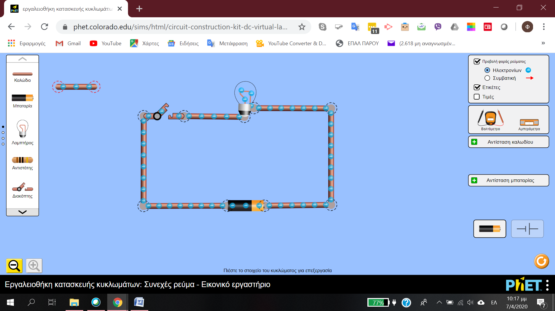
6. Στην περίπτωση που θέλετε να αφαιρέσετε κάτι, πατήστε πάνω του με τον κέρσορα του ποντικιού σας, έτσι ώστε να «κιτρινίσει» και να εμφανιστεί ένας κάδος απορριμάτων στο κάτω μέρος της οθόνης. Πατήστε τον κάδο και θα αφαιρεθεί.  
   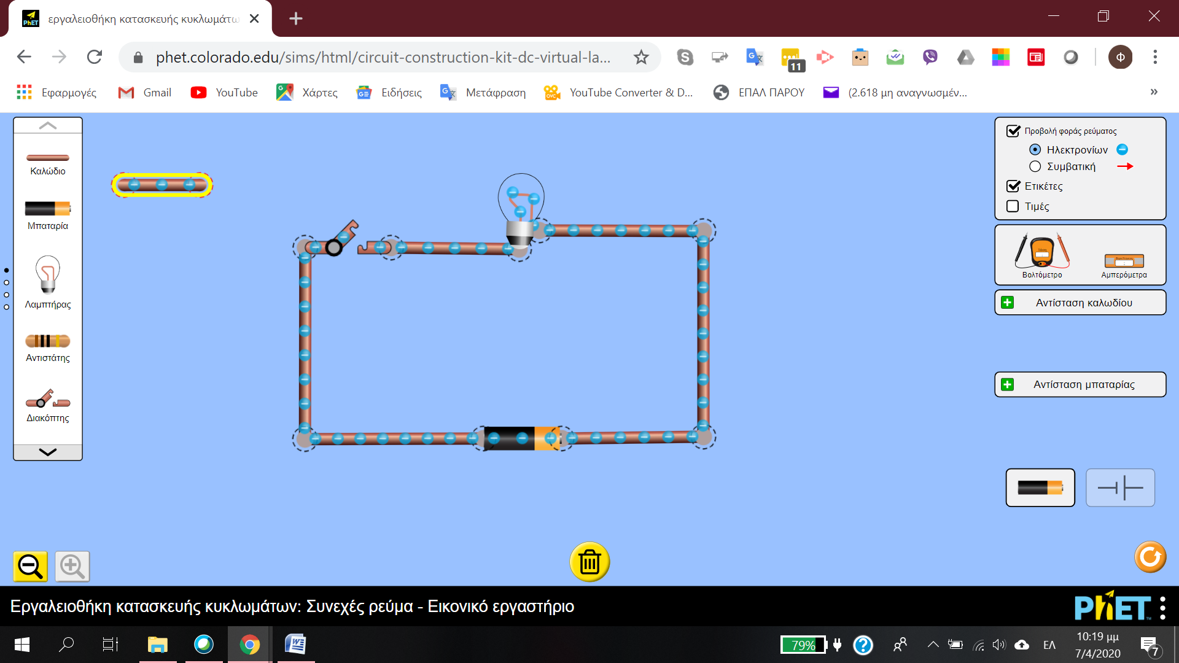
7. Αν θέλετε να διορθώσετε κάτι στο κύκλωμα, πατήστε μια από τις πλευρές του, ώστε να εμφανιστεί ένα κίτρινο ψαλίδι.  
   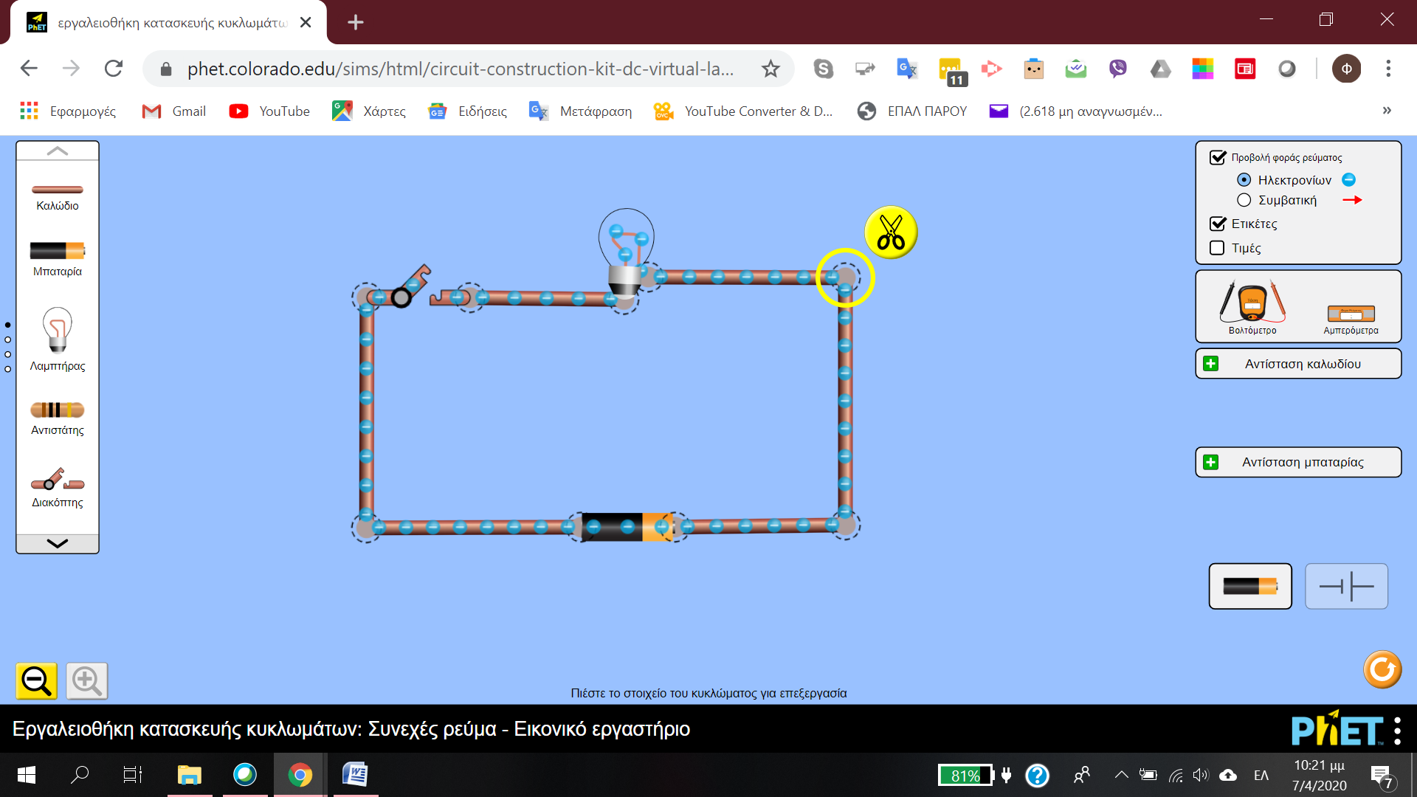
8. Στη συνέχεια «κλείστε» τον διακόπτη και παρατηρείστε την κίνηση (φορά) των ηλεκτρονίων μέσα από τους αγωγούς του κυκλώματος που φτιάξατε, δηλαδή την ένταση Ι του ηλεκτρικού ρεύματος.  
   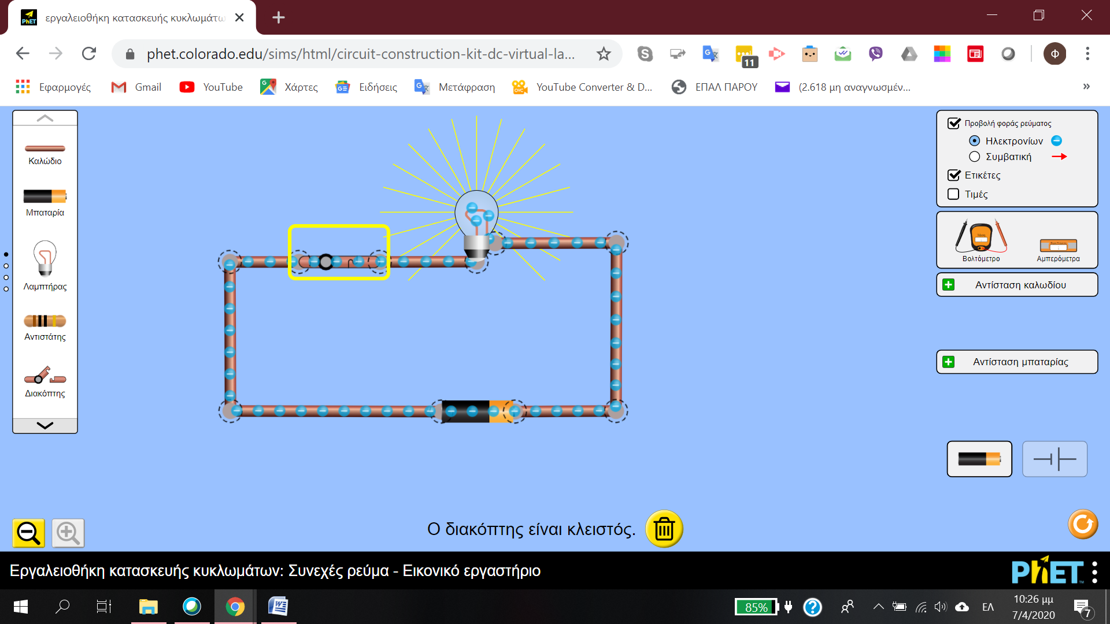
9. Αν θέλουμε να δούμε τη συμβατική φορά του ηλεκτρικού ρεύματος, επιλέγουμε από το δεξί μενού του περιβάλλοντος του Εικονικού Εργαστηρίου μας, στην Προβολή φοράς ρεύματος το «Συμβατική».  
   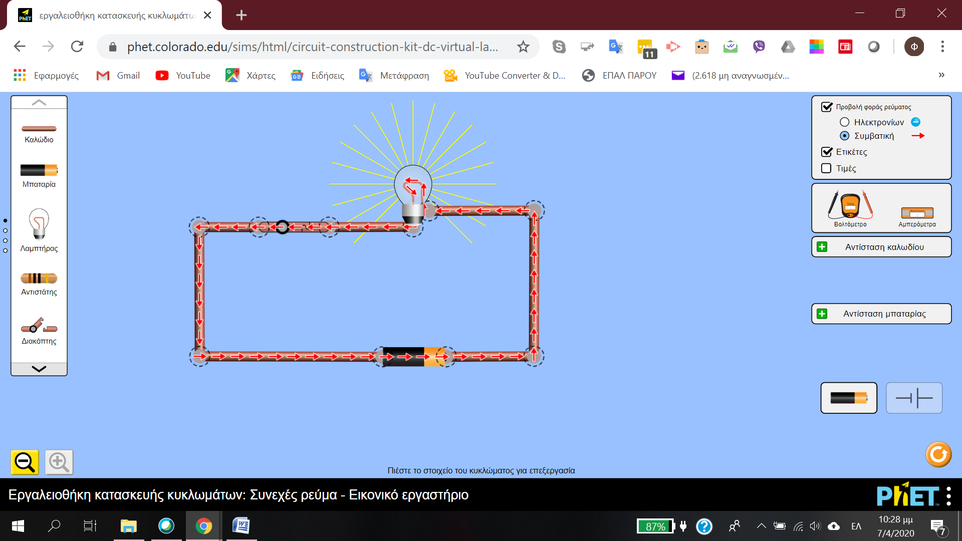
10. Κατόπιν, επιλέξτε το Βολτόμετρο και τοποθετήστε τους ακροδέκτες του στις επαφές της λάμπας,   
    για να μετρήσετε την τάση κατανάλωσης.  
    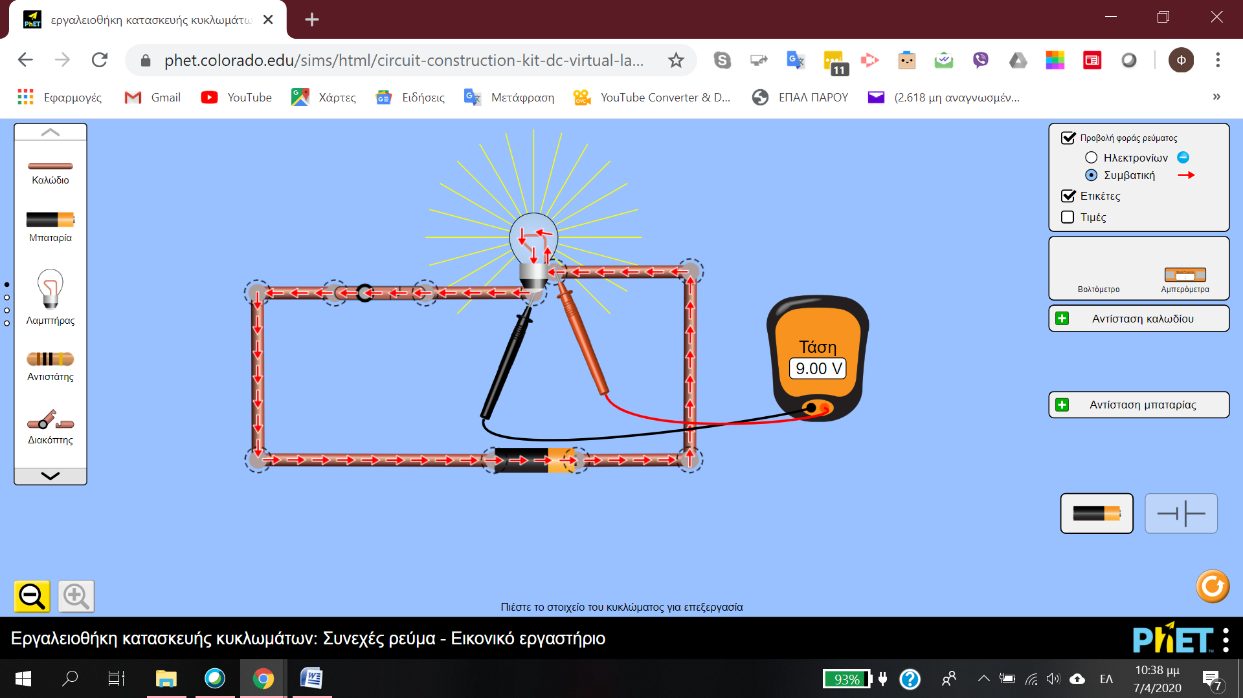
11. Αν θέλετε να μετρήσετε την ένταση του ρεύματος που διαρρέει το κύκλωμά μας, θα πρέπει να «διακόψετε» κάπου το κύκλωμα και να «παρεμβάλετε» μέσα του το Αμπερόμετρο (που βρίσκεται στο αριστερό μενού του εργαστηρίου, δίπλα από το βολτόμετρο).  
    Μπορείτε για παράδειγμα να «αφαιρέσετε» τον διακόπτη και να τον αντικαταστήσετε με το Αμπερόμετρο, όπως στην παρακάτω εικόνα  
    